**UENF**

Universidade Estadual do Norte Fluminense Darcy Ribeiro

**Curso:** Ciência de Computação **Data:** 29./ .05./2023

**Prova:** Teste 1 **Período:** 3º **Disciplina:** Estrutura de dados I

**Professor:** Fermín Alfredo Tang **Turno:** Diurno

**Nome do Aluno:** Mariana Cossetti Dalfior **Matrícula:** 20211100064

1. **[1,5 Pontos]** Expliqueo conceito de Tipo Abstrato de Dados (TAD). Qual a vantagem de definir uma estrutura de dados como TAD? Por que motivo a definição do TAD é realizada em arquivos diferentes do programa de aplicação?

R: O conceito do tipo abstrato de dados (TAD) é uma estrutura de dados que consiste na declaração de dados (podendo envolver inclusive estruturas) empacotada junto com as operações que são significativas para os dados declarados. Ou seja, ela realiza o encapsulamento de dados e das operações sobre esses dados, além de que os programas que utilizam a TAD somente têm acesso a interface da mesma e não aos detalhes de implementação (as operações da TAD são o único meio disponível para acessar os dados da mesma).

As principais vantagens de definir uma estrutura TAD são:

* Encapsulamento: ao ocultarmos a implementação, fornecemos um conjunto de operações possíveis para o TAD. Isso é tudo o que o usuário precisa saber para fazer uso do TAD. O usuário não precisa de nenhum conhecimento técnico sobre como a implementação trabalha para usá-lo, tornando o seu uso muito mais fácil;
* Segurança: o usuário não tem acesso direto aos dados. Isso evita que ele manipule os dados de uma maneira imprópria;
* Flexibilidade: podemos alterar o TAD sem alterar as aplicações que o utilizam. De fato, podemos ter diferentes implementações de um TAD, desde que todos respeitem a mesma interface. Assim, podemos usar a implementação mais eficiente para determinada situação.
* Reutilização: a implementação do TAD é feita em um módulo diferente do programa do usuário.

O motivo da definição do TAD em diferentes arquivos está ligado com as vantagens citadas acima. Normalmente o TAD é implementado na forma de dois módulos: implementação e interface. O módulo de interface declara as funções que correspondem às operações do TAD e é visível pelo usuário. A estratégia de ocultação de informações permite a implementação e a manutenção de módulos sem afetar os programas do usuário.

1. **[1,5 Pontos]** Descrevaas características de uma Pilha. Quais são as principais operações que operam sobre a estrutura? Como ela funciona? Ilustre com um exemplo.

R: Uma pilha é um conjunto ordenado de itens, no qual novos itens podem ser inseridos e a partir do qual podem ser eliminados itens de uma extremidade, chamada topo da pilha. Também é chamada de lista linear, onde todas as inserções e eliminações são feitas em apenas uma das extremidades, chamada topo. Além de que a estrutura de dados do tipo pilha tem como característica que a última informação a entrar é a primeira a sair (LIFO - last in first out).

As principais operações que operam sobre as pilhas são:

* push - coloca uma informação na pilha (empilha);
* pop - retira uma informação da pilha (desempilha);
* top- retorna o elemento superior da pilha sem removê-lo;
* empty - verifica se a pilha está vazia.

A pilha funciona da seguinte maneira: Inicialmente ela se encontra vazia, utilizando a operação push são adicionados elementos ao topo da pilha. Após isso, os elementos podem ser retirados da pilha, com o auxílio da operação pop, e sempre do topo, e ao ser retirado um elemento o topo é sempre atualizado para o elemento abaixo do que foi retirado. E isso acontece até a pilha ficar vazia, seguindo o conceito do último a entrar é o primeiro a sair, sempre sendo acessada através do elemento do topo.

Exemplo utilizando as letras A, B, C, D:

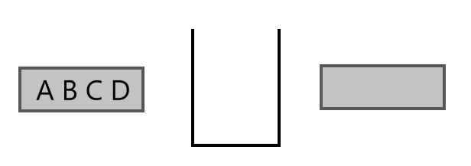A pilha está vazia

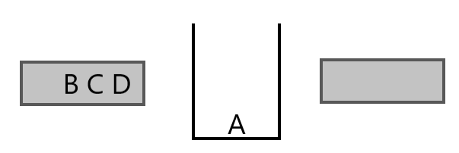A foi adicionado ao topo da pilha

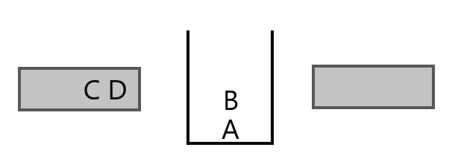B foi adicionado ao topo da pilha

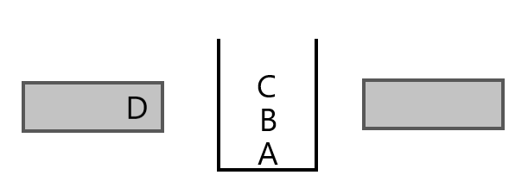C foi adicionado ao topo da pilha

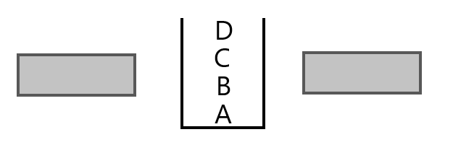D foi adicionado ao topo da pilha

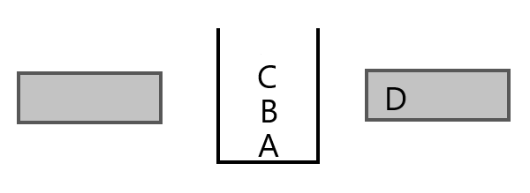D foi removido do topo da pilha

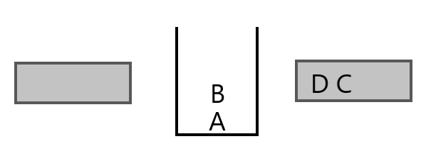C foi removido do topo da pilha

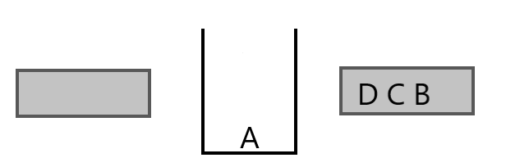B foi removido do topo da pilha

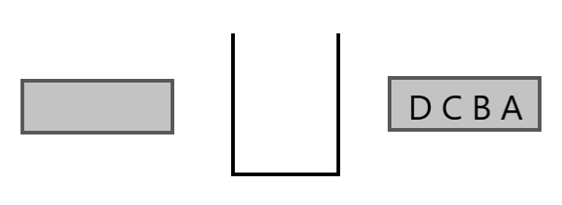A foi removido do topo da pilha e a pilha fica vazia novamente

1. **[1,5 Pontos]** Descrevaas características de uma Fila. Quais são as principais operações que operam sobre a estrutura? Como ela funciona? Ilustre com um exemplo.

R: Uma fila é uma estrutura de dados linear utilizada para armazenar e controlar o fluxo de dados em um computador. Na qual é um conjunto ordenado de itens em que os dados somente podem ser inseridos em uma extremidade chamada de fim da fila (rear), e removidos da outra extremidade chamada de início da fila (front). Ao inserir uma sequência de dados em uma fila e depois remover essa sequência, a ordem desses dados permanecerá a mesma, pois essa característica de preservação da ordem é o motivo pelo qual a fila é conhecida como uma estrutura de dados FIFO (First in – First Out), primeiro a entrar, primeiro a sair. A fila pode possuir um tamanho já predefinido ou também pode ir crescendo de forma dinâmica, de acordo com a necessidade.

As principais operações que operam sobre as fila são:

* enqueue(enfileirar) - insere itens numa fila (ao final);
* dequeue (desenfileirar) - retira itens de uma fila (primeiro item);
* queue front - retorna o próximo item da fila sem retirar o mesmo da fila;
* queue rear - retorna o último item da fila;

A fila funciona da seguinte maneira: Inicialmente a fila se encontra vazia, utilizando a operação enqueue são adicionados elementos ao início da fila. Após isso, os elementos podem ser retirados da fila, com o auxílio da operação dequeue, e sempre do início, e ao ser retirado um elemento o início é sempre atualizado para o elemento que está logo atrás do que foi retirado. E isso acontece até a fila ficar vazia, seguindo o conceito do primeiro a entrar é o primeiro a sair. Um elemento só pode ser retirado da fila depois que todos os itens à frente também forem retirados.

Exemplo da fila do RU:

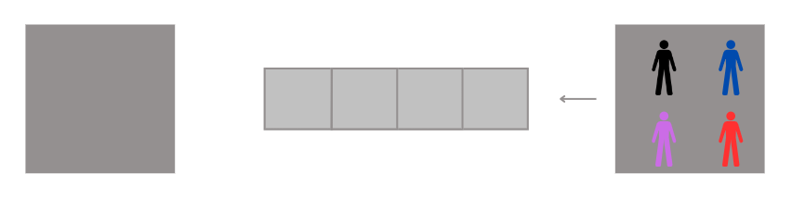A fila está vazia

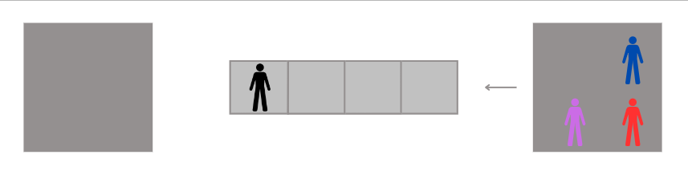A primeira pessoa entra na fila

A segunda pessoa entra na fila

A terceira pessoa entra na fila

A quarta pessoa entra na fila

A primeira pessoa que entrou na fila foi atendida e saiu da fila

A segunda pessoa que entrou na fila foi atendida e saiu da fila

A terceira pessoa que entrou na fila foi atendida e saiu da fila

A quarta pessoa que entrou na fila foi atendida e saiu da fila e então ela ficou vazia.

1. **[1,5 Pontos]** Descrevaas características de uma Lista. Quais são as principais operações que operam sobre a estrutura? Como ela funciona? Ilustre com um exemplo.

R: Uma lista é uma estrutura linear na qual operações como recuperações, inserções e remoções podem ser realizadas em qualquer lugar da lista, seja no começo, no meio ou no fim da lista. Em que cada elemento contém um elo (endereço) para o próximo elemento da lista..Uma lista pode ter uma entre várias formas, pode ser simplesmente ligada ou duplamente ligada, pode ser ordenada ou não, e pode ser circular ou não.

As principais operações que operam sobre as lista são:

* Criação da lista (create);
* Inserção de um elemento na lista. (insert);
* Remoção de um elemento da lista. (remove);
* Busca por um elemento da lista. (search);
* Destruição da lista. (destroy);
* Além de informações com tamanho, se a lista está cheia ou vazia. (size, full, empty).

A lista funciona da seguinte maneira: Diferente da pilha e da fila, a lista não segue uma ordem, a lista começa vazia e são adicionados elementos nela, tanto no início, no meio ou no fim e o mesmo ocorre para as remoções podem ser feitas em qualquer lugar da lista.

Exemplo de lista de compras:

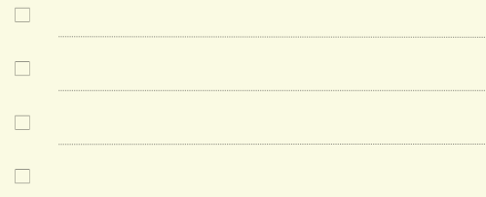 Lista está vazia

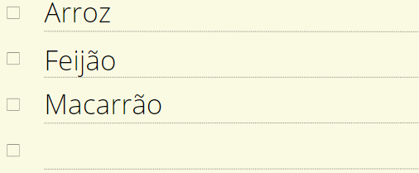Foram adicionados três elementos a lista

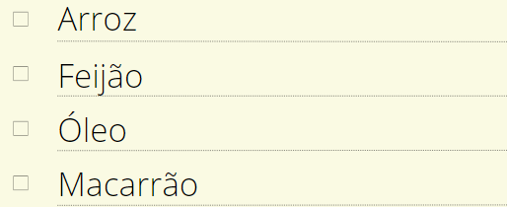

Foi adicionado um elemento no meio da lista

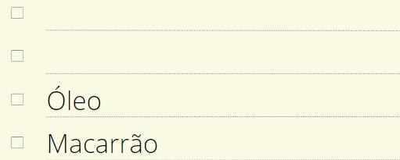

Foram retirados dois elementos da lista

5. **[2,0 Pontos]** As estruturas de Pilhas, Filas e Listas podem ser implementadas usando estruturas estáticas (vetores) ou estruturas dinâmicas (listas encadeadas). Cite as vantagens e desvantagens, de ambas as implementações em cada caso.

R:

Vantagens:

* Pilhas, filas e listas estáticas: Empilhar e desempilhar ficam mais eficientes, além de sua criação ser menos complexa que a dinâmica. Acesso mais fácil aos elementos devido o conhecimento da posição que ele se encontra. Dessa forma, torna- se mais fácil mudar o que já existe nela.
* Pilhas, filas e listas dinâmicas: Por ser dinâmica o seu tamanho também se torna dinâmico e se modifica de acordo com a necessidade, adicionando ou diminuindo nós. Por isso, utiliza apenas a memória necessária e não a desperdiça. Além de que para inserir ou remover elementos não é necessário mover nenhum elemento para isso, pois só os ponteiros são atualizados

Desvantagens:

* Pilhas, filas e listas estáticas: Possui um tamanho pré definido, então os seus elementos são limitados a esse tamanho. Além de que para inserir ou remover é preciso deslocar todos os elementos posteriores. Ou também o uso desnecessário de memória, pois pode ser criado um vetor com tamanho maior do que o tamanho necessário. Além disso, para a pilha existe o Stack Overflow quando ela se encontra cheia.
* Pilhas, filas e listas dinâmicas: Demora para acessar os elementos, pois é necessário percorrer todos os nós anteriores. Necessário percorrer inteira para destruir. Comparado com as estáticas ela se torna complexa de ser implementada. Maior uso de memória para guardar as referências dos nós.

6. **[1,0 Pontos]** As listas encadeadas podem ser implementadas com estruturas cabeçalhos ou sem estruturas cabeçalhos. Cite as vantagens e desvantagens em cada caso.

R:

Vantagens:

* Listas com cabeçalho: É possível realizar a contagem dos elementos contidos na lista. Além da existência de um ponteiro para indicar lista vazia (NULL) e para o início e o final do elemento.
* Listas sem cabeçalho: O código fica mais simples, logo gasta menos memória.

Desvantagens:

* Listas com cabeçalho: Com o uso do cabeçalho o código fica mais complexo e então é gasto uma memória adicional.
* Listas sem cabeçalho: Necessário percorrer a lista inteira para encontrar um elemento específico. Além de não possuir um contador para saber a quantidade de elementos e a posição em que ele se encontra.

7. **[1,0 Pontos]** Explique as semelhanças e diferenças entre uma lista duplamente encadeada e uma lista multi-encadeada.

R: As semelhanças existentes entre a lista duplamente encadeada e a lista multi-encadeada está na possibilidade de que todos os elementos da lista possam ser percorridos, podendo ser do início para o fim e do fim para o início. Além de também terem como semelhança as estruturas dos nós, pois possuem “links” e dados de ponteiros que são posteriores e anteriores desse nó.

Em contraponto existem as diferença entre elas, podendo ser destacadas a complexidade, pois a multi-encadeada é bem mais trabalhosa e complexa do que a lista duplamente encadeada, já que na multi-encadeada faz diversas conexões em cada nó e na duplamente encadeada possui o “link” apenas do nó da frente e do anterior. A outra diferença a ser destacada já foi citada anteriormente na explicação, que seria que a duplamente encadeada possui referência apenas com o nó da frente e do anterior e na multi-encadeada em cada nó ela pode possuir conexões com diversos outros nós.